**Lua中部分函数释义：**

1. Lua中定义的函数必须是这种规则: int (*lua_Function) (lua_State *L);函数的返回的int值表示函数返回值的个数。
2. Lua_State：Lua虚拟机（或叫解释器），可以理解为一个thread，和一个完整的Lua虚拟环境的执行状态。通过 Lual_newstate()来初始化。
3. Lua_pushcclosure(Lua_State *L , lua_Function Fn ,int n)；Fn是满足1)中规则的函数指针，n是执行这个过程的次数。
4. void lua_register (lua_State *L, const char *name, lua_CFunction f); 注册C函数为一个全局变量；lua中可以通过字符串name来调用对应的函数f。

**Lua工作模式：**

Cpp与lua互相调用的demo：<https://www.cnblogs.com/sifenkesi/p/3876745.html>

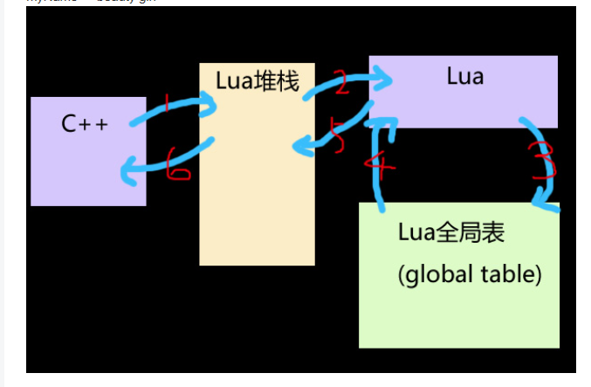

**Lua编译：**

参考：<https://blog.csdn.net/weixin_33831196/article/details/85526034>

**Lua学习资料：**

1. Lua参考手册: <https://www.runoob.com/manual/lua53doc/>
2. Lua教程：<https://www.runoob.com/lua/lua-tutorial.html>
3. Wiki: <http://lua-users.org/wiki/>